AKCE A PROJEKTY

Policie České republiky – KŘP Ústeckého kraje

Nástrahy virtuální komunikace!
ÚSTECKÝ KRAJ - Whatsappová skupina s nevhodným obsahem se šíří mezi školáky.
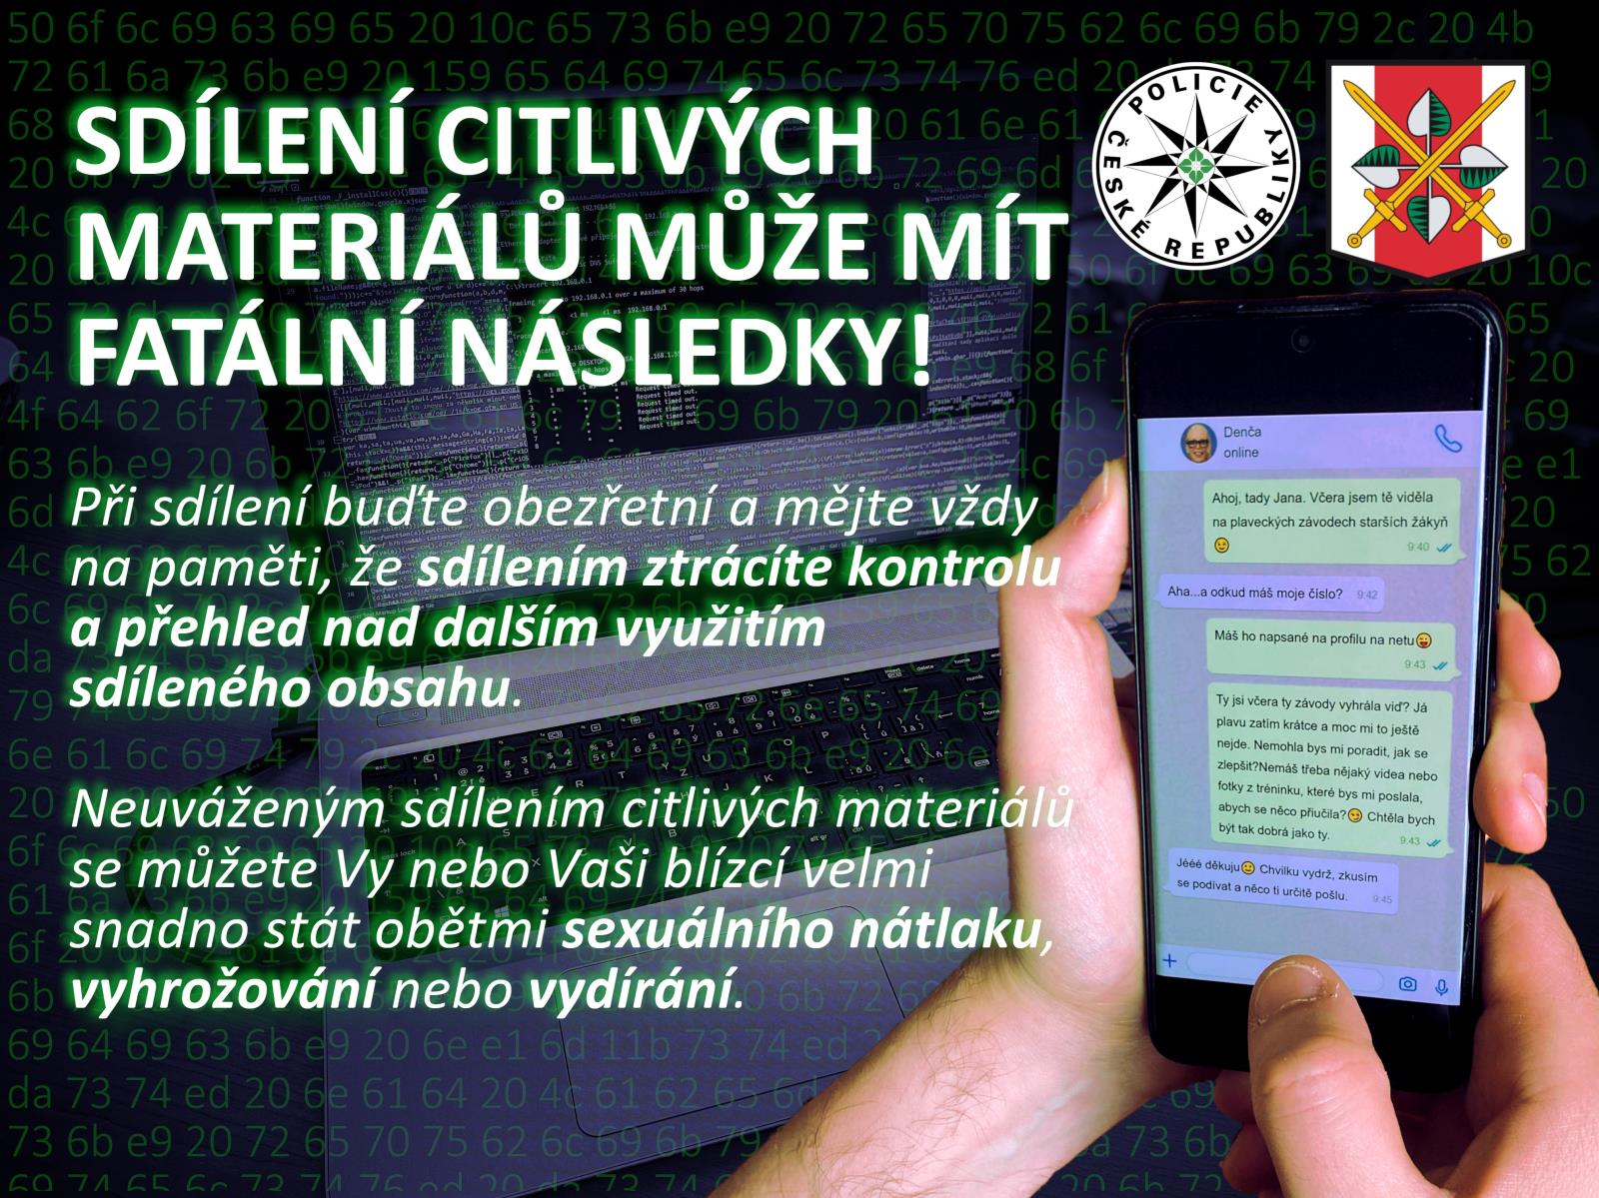
Stejně jako na mnoha dalších místech, také v Ústeckém kraji dochází v poslední době k dalšímu velmi nemilému trendu,
kdy byla přijata oznámení o whatsappové skupině, ve které je sdílen nevhodný obsah. Oznámenými případy se policisté zabývají a shromažďují veškeré dostupné informace. V souvislosti s tímto velmi důrazně apelujeme na prevenci, aby se žáci nepřidávali do podobných skupin. Rodiče a učitelé by měli věnovat větší pozornost tomu, čím se děti na sítích zabývají.
Skupiny, do kterých jsou děti postupně přidávány, s názvy jako "Přidej co nejvíc lidí", "Přidej se, ať je nás tisíc", své členy vyzývají k tomu, aby přidávali co nejvíce svých přátel a kontaktů, a to z důvodu dosažení pomyslného rekordu. Ve skupinách jsou pak dětem zasílána nevhodná videa s násilnou tématikou, vulgární komunikace a pornografie. Další problém nastává v situaci, kdy se dítě rozhodne ze skupiny odejít, neboť jsou také případy, kdy bylo takovému uživateli vyhrožováno, pokud skupinu opustí a nakonec bylo dítě po odhlášení ze skupiny opětovně přidáno někým ze svých přátel. Oznámení byla provedena ze strany rodičů dětí, v jejichž mobilním telefonu byla tato videa nalezena.
Policie ČR v této souvislosti doporučuje:
Doporučení dětem:
- nepřidávat se do neznámých skupin na whatsappu, jiných komunikačních aplikacích;
- nezatajovat před rodiči, popřípadě učiteli, pokud dojde k zasílání nevhodného obsahu;
- obsah nemazat, předat informaci rodičům, učitelům, kteří věc oznámí na Policii České republiky;
- upravit si nastavení v rámci aplikace Whatsapp: Nastavení - Soukromí a Skupiny - omezit, kdo vás může přidat do skupiny.
Doporučení rodičům:
- rodičovský dohled a stanovení pravidel při užívání internetu;
- zabezpečit počítač programem tzv. rodičovská kontrola;
- poučte děti, aby nedocházelo k nedorozuměním;
- zakázat dětem posílat osobní fotografie neznámým lidem;
- pokud se někdo pokouší přes internet dítě zneužívat nebo vydírat, oznamte případ na policii.
Další opatření v souvislosti s problematikou virtuálního světa a pohybu dětí v tomto prostředí lze nalézt v níže uvedeném odkazu:
https://www.e-bezpeci.cz/index.php/rizikove-jevy-spojene-s-online-komunikaci/socialni-site/71-trivium/1422-co-je-sexting . kpt. Mgr. Tomáš Frolík, koordinátor prevence, KŘP Ústeckého kraje

